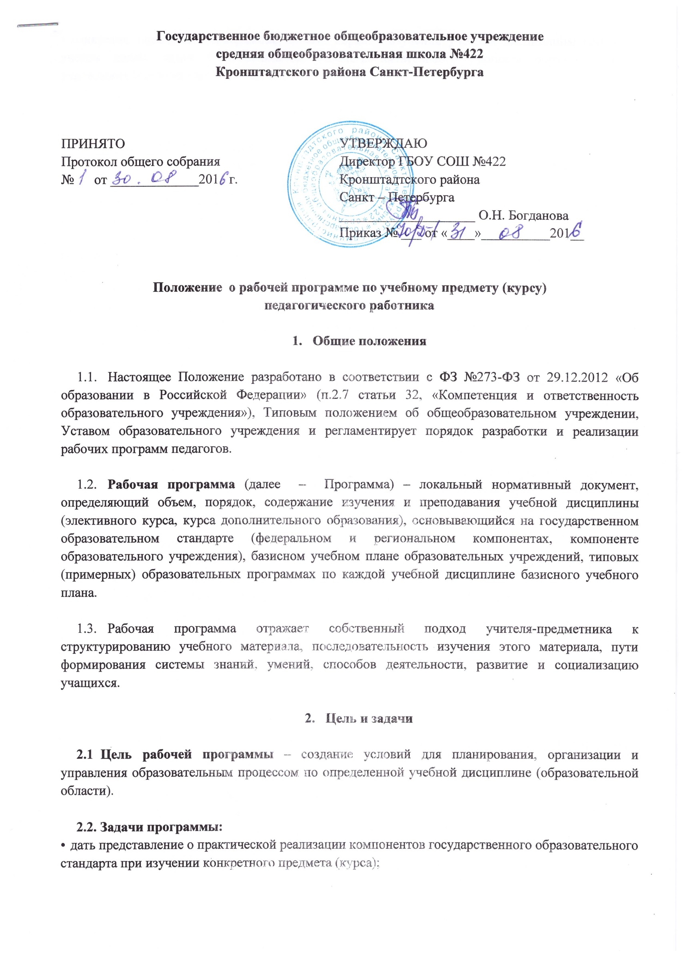 конкретно определить содержание, объем, порядок изучения учебной дисциплины (курса) с учетом целей, задач и особенностей учебно-воспитательного процесса образовательного учреждения и контингента обучающихся.

- Функции рабочей программы

Рабочая программа выполняет следующие функции:
- нормативная, то есть является документом, обязательным для выполнения в полном объеме;
- целеполагания, то есть определяет ценности и цели, ради достижения которых она введена в ту или иную образовательную область;
- определения содержания образования, то есть фиксирует состав элементов содержания, подлежащих усвоению учащимися (требования к минимуму содержания), а также степень их трудности;
- процессуальная, то есть определяет логическую последовательность усвоения элементов содержания, организационные формы и методы, средства и условия обучения;
- оценочная, то есть выявляет уровни усвоения элементов содержания, объекты контроля и критерии оценки уровня обученности учащихся.

- Технология разработки и утверждения рабочей программы

4.1. Рабочая программа составляется учителем-предметником, педагогом дополнительного образования по определенному учебному предмету или курсу (элективному, факультативному, курсу дополнительного образования) на учебный год или ступень обучения.
  - Проектирование содержания образования на уровне отдельного учебного предмета (курса) осуществляется индивидуально каждым педагогом в соответствии с уровнем его профессионального мастерства и авторским видением дисциплины (образовательной области).
  - Допускается разработка Программы коллективом педагогов одного или нескольких предметных методических объединений.
  - Рабочая программа принимается педагогическим советом и утверждается приказом директора.
  - Рабочая программа утверждается ежегодно до 31 августа текущего года приказом директора школы.
  - Рассмотрение рабочей программы осуществляется на первом заседании МО и принимается Педагогическим советом школы.

5. Структура рабочей программы

5.1. Структура Программы является формой представления учебного предмета (курса) как целостной системы, отражающей внутреннюю логику организации учебно-методического материала, и включает в себя следующие элементы:
- Титульный лист (название программы)
- Пояснительная записка
- Тематический план (основное содержание учебного курса)
- Календарно-тематический план
- Требования к уровню подготовки учащихся, обучающихся по данной программе.
- Перечень учебно-методического обеспечения.
  - Титульный лист – структурный элемент программы, представляющий сведения о названии программы, которое должно отражать ее содержание, место в образовательном процессе, адресность.
5.3. Пояснительная записка – структурный элемент программы, поясняющий актуальность изучения данного курса, его задачи и специфику, а также методы и формы решения поставленных задач (практическое задания, самостоятельная работа, тренинги и т.д.), рекомендации по их проведению. Для составительских программ должны быть указаны выходные данные материалов (программ, учебных пособий и т.д.), которые были использованы при составлении программы. В Пояснительной записке должны быть обоснованы предлагаемые содержание и объем курса, должно быть указано количество часов, отводимых на изучение данного курса согласно учебно-тематическому плану, формы контроля и возможные варианты его проведения. Количество и характер контрольных мероприятий по оценке качества подготовка учащихся должны быть четко обоснованы. При этом необходимо указать, как именно эти мероприятия позволяют выявить соответствие результатов образования целям и задачам обучения.
5.4. Учебно-тематический план – структурный элемент программы, содержащий наименование темы, общее количество часов (в том числе на теоретические и практические занятия). Составляется в виде таблицы.
5.5. Календарно-тематический план – структурный элемент программы, включающий в себя разбивку изучаемой темы на конкретные уроки и содержащий:
- название раздела, темы, общее количество часов на ее изучение (в том числе на теоретические и практические занятия);
- номер урока;
- тема урока;
- виды контроля;
- УУД;
- дата (по плану, фактическая)
Календарно-тематический план составляется в виде таблицы по утвержденной форме на конкретный период времени: четверть, полугодие, год.
5.6. Требования к уровню подготовки выпускников, обучающихся по данной программе - структурный элемент программы, определяющий основные знания, умения в навыки, которыми должны овладеть учащиеся в процессе изучения данного курса.
5.7. Перечень учебно-методическое обеспечения – структурный элемент программы, который определяет необходимые для реализации данного курса методические и учебные пособия, оборудование и приборы, дидактический материал.
6. Оформление рабочей программы.
6.1. Текст набирается в текстовом редакторе Word шрифтом Times New Roman, кегль 12-14, одинарный межстрочный интервал, переносы в тексте не ставятся, выравнивание по ширине, абзац 1,25 см, поля со всех сторон 2 см; центровка заголовков и абзацы в тексте выполняются при помощи средств Word, листы формата А4. Таблицы вставляются непосредственно в текст и должны быть отделены от предыдущего и последующего текста одним интервалом.
6.2. Титульный лист считается первым, но не нумеруется, как и листы приложения (см. Приложение). На титульном листе указывается:
- наименование образовательного учреждения (полностью);
- поля для согласования/утверждения программы;
- название Программы (предмет, курс);
- адресность (класс или ступень обучения);
- уровень обучения (базовый или профильный)
- сведения об авторе (ФИО, должность, квалификационная категория или разряд);
- название населенного пункта, в котором реализуется рабочая программа;
- год разработки рабочей программы.
6.3. В перечне учебно-методического обеспечения методические и учебные пособия, медиаресурсы указываются в алфавитном порядке по разделам в соответствии с требованиями к библиографическому описанию.
6.4. В списке литературы описания каждого произведения должны приводиться в алфавитном порядке и соответствовать требованиям к библиографическому описанию.

7.Хранение рабочих программ

7.1 Рабочие программы педагогов хранятся в двух экземплярах. Один - в печатном варианте у учителей-предметников, второй - на сервере школы в папке Завуч/Программы.
7.2 Срок хранения программ 1 учебный год.

8. Контроль за реализацией рабочих программ.

Контроль за реализацией рабочих программ осуществляется в соответствии с планом внутришкольного контроля.

9. Порядок корректировки рабочих программ учебных предметов (курсов).

Согласно должностной инструкции, учитель несет ответственность за реализацию рабочей программы в соответствии с учебным планом и календарным учебным графиком ГБОУ СОШ №422 Кронштадтского района Санкт-Петербурга.
В случае необходимости корректировки рабочих программ для выполнения учебного плана в полном объеме (карантин, природные факторы и т. д.) директор школы издает приказ о корректировке рабочей программы.
Корректировка может быть осуществлена:
- путём оценки содержания рабочих программ по учебному предмету для выявления повтора тем и резервного времени. В этом случае возможно сокращение учебного времени за счет часов, рассчитанных на резерв для реализации авторских подходов к преподаванию учебной дисциплины;
- слияния близких по содержанию тем уроков;
- укрупнение дидактических единиц по предмету;
- использование блочно-модульной технологии подачи учебного материала;
- предоставление учащимся права на изучение части учебного материала самостоятельно с последующим осуществлением контроля их работы в форме зачета, написания сообщения, реферата, подготовки презентации и т. п.;
В ходе реализации программы учитель осуществляет ее корректировку, о чем своевременно вносит информацию в раздел "Лист корректировки рабочей программы" (Приложение 2).
Корректировка рабочих программ проводится один раз в год.
При коррекции рабочей программы следует изменять количество часов, отводимых на изучение раздела (курса). Не допускается уменьшение объема часов за счет полного исключения раздела из программы. Корректировка учебной программы должна обеспечить прохождение учебной программы и выполнение ее практической части в полном объеме.

Приложение №1

ОБРАЗЕЦ ОФОРМЛЕНИЯ
РАБОЧЕЙ ПРОГРАММЫ ПЕДАГОГА

Принята  педагогическим советом ГБОУ СОШ №422  протокол №____ от ______ |  | Утверждаю  Директор ГБОУ СОШ №422  _____________ О.Н.Богданова  Приказ №____ от___________

Рабочая программа учебного предмета
« Русский язык»
4 класс

Разработана
Зуевой И.П.,
учителем начальных классов
высшей квалификационной категории

Санкт-Петербург
Кронштадтский район
2013 год

Приложение №2

Лист корректировки рабочей программы (календарно-тематического планирования (КТП) рабочей программы)

Предмет _______математика__________
Класс ___________5 а___________
Учитель _________Иванова М.И.____________

2013-2014 учебный год

№ урока | Даты по осн. КТП | Даты проведения | Тема | Количество часов |  | Причина корректировки | Способ корректировки
 |  |  |  | по плану | дано
1-18 | 01.09-23.09 | 02.09-24.09 | Натуральные числа и шкалы | 18 | 17 | День знаний | Уплотнение тем

«_____» _____________ 2014 г.

Учитель __________________ ( Иванова М.И.)

«СОГЛАСОВАНО»
Заместитель директора по УВР
ГБОУ СОШ №422
Кронштадтского района
Санкт-Петербурга
___________________________
«_______» ________________ 2014 г.

